Характерной чертой сегодняшнего времени является интерес общества к формированию творческой личности ребенка. В решении этой задачи большую помощь могут оказать занятия изобразительным искусством с применением нетрадиционных техник рисования.
Методическое пособие «Нетрадиционные техники рисования как средство развития творческих способностей у детей старшего дошкольного возраста» предназначено для воспитателей дошкольных образовательных учреждений, учителей начальных классов, а также родителей детей старшего дошкольного возраста.

Нетрадиционные техники рисования как средство развития творческих способностей у детей старшего дошкольного возраста

Василенко Ольга Владимировна
воспитатель

МБДОУ«Детский сад комбинированного вида № 6 «Ромашка»

Междуреченск 2023

Содержание

Введение……………………………………………………………............4
Глава 1. Значение нетрадиционных техник рисования в развитии творческих способностей у детей старшего дошкольного возраста……… 6
Глава 2. Техники нетрадиционного рисования………………….……….9
Глава 3. Технология обучения нетрадиционным техникам рисования в старшем дошкольном возрасте………………………………………………....14
3.1. Диагностика анализа продуктов и процесса изобразительной деятельности………………………………………………..……………………14
3.2.Примерный тематический перспективный план работы…………..21
3.3. Примерные конспекты непрерывной образовательной деятельности …………………………………………………………………………………….29
3.4. Игры с использованием элементов нетрадиционных техник рисования…………………………………………………………………….…..54
Литература………………………………………………………………...58
Приложение. Работы, выполненные в нетрадиционной технике рисования…………….…………………………………………………….…….59

Введение

Методические рекомендации по использованию нетрадиционных техник рисования как средство творческого развития дошкольников являются попыткой формировать художественно-эстетическую и индивидуально-творческую компетентности дошкольников.
Цель работы: развитие творческих способностей у детей старшего дошкольного возраста через использование нетрадиционных техник рисования.
Основная идея заключается в развитии у дошкольников творческих, интеллектуальных и познавательных способностей, формирование у них ярких положительных эмоций в процессе творческого взаимодействия и художественно-деятельного общения со взрослыми и сверстниками, развитие фантазии, воображения, абстрактного мышления, мелкой моторики, чувства прекрасного.
Для достижения данной цели определены следующие задачи:
- познакомить детей с различными нетрадиционными техниками рисования;
- научить использовать нетрадиционные инструменты для рисования;
- сформировать у детей технические умения и навыки;
- развивать воображение, творческое и абстрактное мышление, фантазию, мелкую моторику;
- побуждать детей к творческой активности, самостоятельности;
- вызывать положительные эмоции у ребенка в процессе творчества;
- воспитывать любознательность, чувство прекрасного, интерес и умение работать в коллективе.
Данное методическое пособие предполагает работу по приобщению детей к красоте окружающего мира, воспитанию эстетического отношения к нему. Существует много нетрадиционных техник в рисовании, которые способствуют развитию всесторонних способностей детей на каждом этапе дошкольного детства, но я считаю, что они не достаточно полностью решаются на практике. Методическое пособие рекомендуется применять с детьми старшего дошкольного возраста. Для выявления необходимости работы по данным методическим рекомендациям предлагаются диагностика продуктов и процесса изобразительной деятельности для детей старшего дошкольного возраста, изучив и проанализировав результаты которой, педагог сможет воспользоваться примерным тематическим перспективным планом работы с детьми с разработанной тематикой организованной учебной деятельности два раза в месяц. В соответствии с планом предложено несколько примерных конспектов организованной учебной деятельности. Данный тематический перспективный план и конспекты НОД могут использоваться как основа для проведения вариативного компонента в дошкольном учреждении. Также в методическом пособии имеются игры, включающие в себя элементы нетрадиционных техник рисования, которые можно использовать как при проведении НОД, так и во время свободной игровой деятельности детей.
Пособие рекомендуется воспитателям и специалистам для знакомства и обучения нетрадиционным техникам рисования детей старшего дошкольного возраста.

Глава 1. Значение нетрадиционных техник рисования в развитии творческих способностей у детей старшего дошкольного возраста

«…Чем больше мастерства в детской руке, тем умнее ребенок».
(В.А. Сухомлинский)

Формирование творческой личности – одна из важнейших задач на современном этапе. Целесообразней и эффективней начинать её развитие с дошкольного возраста. Как говорил В.А. Сухомлинский: «Истоки способностей и дарования детей на кончиках пальцев. От пальцев, образно говоря, идут тончайшие нити-ручейки, которые питает источник творческой мысли. Другими словами, чем больше мастерства в детской руке, тем умнее ребёнок» [5]. Все дети талантливы, поэтому необходимо вовремя заметить, почувствовать эти таланты и постараться, как можно раньше дать возможность им проявить их на практике, в реальной жизни.
Дошкольник в своём эстетическом развитии проходит путь от элементарного наглядно-чувственного впечатления до создания оригинального образа (композиции) адекватными изобразительно – выразительными средствами. Таким образом, необходимо создавать базу для его творчества. Чем больше ребёнок видит, слышит, переживает, тем значительнее и продуктивнее, станет деятельность его воображения [3].
Термин «нетрадиционный» подразумевает использование материалов, инструментов, способов рисования, которые не являются общепринятыми, традиционными, широко известными [6].
Рисование необычными материалами и оригинальными техниками позволяют детям ощутить незабываемые положительные эмоции. А по эмоциям можно судить о том, что в данный момент творится у ребёнка на душе, какое у него настроение, что его радует, а что огорчает.
В процессе нетрадиционного рисования ребёнок всесторонне развивается. Такие занятия вызывают большой интерес, не утомляют дошкольников, у детей сохраняется высокая активность, работоспособность на протяжении всего времени, отведенного на выполнение задания. Нетрадиционные техники позволяют педагогу осуществлять индивидуальный подход к детям, учитывать их желания. Их использование способствует интеллектуальному развитию ребенка, коррекции психических процессов и личностной сферы дошкольников [1].
Многие виды нетрадиционного рисования способствуют повышению уровня развития зрительно-моторной координации. Координации мелкой моторики пальцев рук, способствует, например, такая нетрадиционная техника изображения, как рисование пальчиками и ладошками. Эта и другие техники требуют точности быстроты движений, терпения, усидчивости, развивается творчество, мышление, воображение, память. Работа с нетрадиционными техниками изображения стимулирует положительную мотивацию, вызывает радостное настроение, снимает страх перед процессом рисования, является важнейшим средством эстетического воспитания [2].
Как известно, дети часто копируют предлагаемый им образец. Нетрадиционные техники рисования позволяют избежать этого, так как педагог вместо готового образца демонстрирует лишь способ действия с нетрадиционными материалами, инструментами. Это дает толчок к проявлению самостоятельности, инициативы, выражения индивидуальности. Применяя и комбинируя разные способы изображения в одном рисунке, дошкольники учатся думать, самостоятельно решать, какую технику использовать, чтобы тот или иной образ получился выразительным. Работа с нетрадиционной техникой изображения стимулирует положительную мотивацию у ребенка, вызывает радостное настроение, снимает страх перед процессом рисования.
Изобразительная деятельность с использованием нетрадиционных техник рисования является едва ли не самым интересным видом деятельности дошкольников. Она позволяет ребёнку отразить в изобразительных образах свои впечатления об окружающем, выразить своё отношение к ним, имеет неоценимое значение для всестороннего эстетического, нравственного, трудового и умственного развития детей.

Глава 2. Техники нетрадиционного рисования

Наши многолетние наблюдения и анализ педагогической работы показали, что, несмотря на регулярное проведение занятий изобразительной деятельностью, их результаты не полностью соответствовали программным требованиям. Особенно слабо развивались творческие способности детей. Одно из наиболее важных условий успешного развития детского художественного творчества – разнообразие и вариативность работы с детьми на занятиях. Чем разнообразнее будут условия, в которых протекает изобразительная деятельность, содержание, формы, методы и приемы работы с детьми, а также материалы, с которыми они работают, тем интенсивнее станут развиваться детские художественные способности.
Чтобы повысить результативность работы с детьми по разделу изобразительное искусство и художественная деятельность педагогам, по нашему мнению, необходимо использовать различные нетрадиционные техники рисования.
Методов и приёмов нетрадиционного рисования очень много, вот некоторые из них:
1.Тычкование.
Средства выразительности: фактурность окраски, цвет.
Материалы: жесткая кисть, гуашь, бумага любого цвета и формата либо вырезанный силуэт пушистого или колючего животного.
Способ получения изображения: ребенок опускает в гуашь кисть и ударяет ею по бумаге, держа вертикально. При работе кисть в воду не опускается. Таким образом, заполняется весь лист, контур или шаблон. Получается имитация фактурности пушистой или колючей поверхности.
2. Рисование пальчиками, ладошками.
Средства выразительности: пятно, точка, короткая линия, цвет.
Материалы: мисочки с гуашью, плотная бумага любого цвета, небольшие листы, салфетки.
Способ получения изображения: ребенок опускает в гуашь пальчик и наносит точки, пятнышки на бумагу. На каждый пальчик набирается краска разного цвета. После работы пальчики вытираются салфеткой, затем гуашь легко смывается. Ребенок опускает в гуашь ладошку (всю кисть) или окрашивает ее с помощью кисточки (с пяти лет) и делает отпечаток на бумаге. Рисуют и правой и левой руками, окрашенными разными цветами. После работы руки вытираются салфеткой, затем гуашь легко смывается.
3. Оттиск пробкой.
Средства выразительности: пятно, фактура, цвет.
Материалы: мисочка либо пластиковая коробочка, в которую вложена штемпельная подушка из тонкого поролона, пропитанного гуашью, плотная бумага любого цвета и размера, печатки из пробки.
Способ получения изображения: ребенок прижимает пробку к штемпельной подушке с краской и наносит оттиск на бумагу. Для получения другого цвета меняются и мисочка и пробка.
4. Монотипия предметная.
Средства выразительности: пятно, цвет, симметрия.
Материалы: плотная бумага любого цвета, кисти, гуашь или акварель.
Способ получения изображения: ребенок складывает лист бумаги вдвое и на одной его половине рисует половину изображаемого предмета (предметы выбираются симметричные). После рисования каждой части предмета, пока не высохла краска, лист снова складывается пополам для получения отпечатка. Затем изображение можно украсить, также складывая лист после рисования нескольких украшений.
5. Кляксография.
Средства выразительности: пятно.
Материалы: бумага, тушь либо жидко разведенная гуашь в мисочке, пластиковая ложечка.
Способ получения изображения: ребенок зачерпывает гуашь пластиковой ложкой и выливает на бумагу. В результате получаются пятна в произвольном порядке. Затем лист накрывается другим листом и прижимается (можно согнуть исходный лист пополам, на одну половину капнуть тушь, а другой его прикрыть). Далее верхний лист снимается, изображение рассматривается: определяется, на что оно похоже. Недостающие детали дорисовываются.
6. Набрызг.
Средства выразительности: точка, фактура.
Материалы: бумага, гуашь, жесткая кисть, кусочек плотного картона либо пластика (5x5 см).
Способ получения изображения: ребенок набирает краску на кисть и ударяет кистью о картон, который держит над бумагой. Краска разбрызгивается на бумагу.
7. Оттиск листьями.
Средства выразительности: фактура, цвет.
Материалы: бумага, листья разных деревьев (желательно опавшие), гуашь, кисти.
Способ получения изображения: ребенок покрывает листок дерева красками разных цветов, затем прикладывает его к бумаге окрашенной стороной для получения отпечатка. Каждый раз берется новый листок. Черешки у листьев можно дорисовать кистью.
8. Рисование картоном, ватными палочками.
Средства выразительности: точка, пятно, фактура, цвет.
Материалы: мисочка либо пластиковая коробочка, в которой разбавлена гуашь, ватные палочки или кусок прямоугольного картона.
Способ получения изображения: ребенок опускает палочку или край картона в краску и наносит оттиски на бумагу. Для получения другого цвета меняется мисочка, ватная палочка, кусок картона.
9. Граттаж.
Средства выразительности: линия, фактура, цвет.
Материалы: плотная бумага или картон, акварельные краски или восковые мелки, свеча, гуашевая краска черного цвета или тушь, любое жидкое моющее средство (шампунь).
Способ получения изображения: взрослый натирает лист так, чтобы он весь был покрыт слоем воска свечи или восковыми мелками. Затем на него наносится тушь или гуашевая краска с жидким мылом (шампунем). После высыхания, ребенок палочкой процарапывает рисунок [3].
Каждая из этих техник рисования - это маленькая игра. Их использование позволяет детям чувствовать себя смелее, непосредственнее, развивает воображение, дает полную свободу для самовыражения. Такие занятия сохраняют психическое равновесие, дают возможность безопасному выходу эмоций, при этом ребенок имеет возможность реализовать свой творческий потенциал, творить так, как хочется именно ему, быть свободным от любого давления, навязывания чужого мнения. Так же укрепляется вера ребенка в собственные силы, развивается его индивидуальность [4].

Глава 3. Технология обучения нетрадиционным техникам рисования в старшем дошкольном возрасте

Перед тем как приступить к работе по данному методическому пособию предлагается провести анализ продуктов и процесса изобразительной деятельности по предложенной нами диагностике.
Исходя из результатов диагностики детей, для дальнейшей работы по намеченной теме предлагается тематический перспективный план работы с детьми старшего дошкольного возраста и примерные конспекты по данной тематике, применяемые в организованной учебной деятельности или в качестве вариативного компонента.
Занятия в нетрадиционной технике рисования с детьми по программе проводятся в форме совместной партнёрской работы, в группе создаётся обстановка мастерской. Пособия и оборудование должны находиться на видном месте. В процессе работы дети должны свободно передвигаться по группе, брать тот или иной материал, тихо общаться между собой и с любым вопросом обращаться к педагогу.
Занятия по нетрадиционным техникам рисования проводятся по такой примерной структуре:
- Педагог нацеливает детей на выполнение задания.
- Рассказывает о предстоящей работе.
- Демонстрирует приемы работы.
- Дети подбирают материал и работают с ним. Детям, испытывающим затруднения, оказывается помощь.
Дети работают творчески и свободно. Впрямую их действия не контролируются. Педагогом приветствуется проявление детьми творческой инициативы.
- Педагог напоминает детям об окончании работы и подводит итог (называет поставленную цель, перечисляет выбранные детьми способы её достижения, отмечает успехи и называет трудности, которые удалось или не удалось преодолеть).
Также в работе с детьми можно использовать игры, включающие в себя элементы нетрадиционных техник рисования, которые помогают закрепить знания по той или иной технике, а также умения, приобретенные при знакомстве с ней. Игры проводятся в свободное от занятий время, с малыми группами детей или индивидуально.

3.1. Диагностика анализа продуктов и процесса изобразительной деятельности

Анализ продуктов изобразительной деятельности осуществляется по следующим критериям:
1. Содержание изображения (полнота изображения образа).
Анализ детских работ представляет собой краткое описание созданного каждым ребенком изображения. В последующих критериях выделяются показатели, позволяющие определить уровень овладения детьми изобразительной деятельностью по разным направлениям.
Этот критерий оценивается тогда, когда задача передать движение выделялась на занятии или вытекает и темы занятия.
2. Передача формы:
• форма передана точно;
• есть незначительные искажения;
• искажения значительные, форма не удалась.
3. Строение предмета:
• части расположены верно;
• есть незначительные искажения;
• части предмета расположёны неверно.
4. Передача пропорции предмета в изображении:
• пропорции предмета соблюдаются;
• есть незначительные искажения;
• пропорции предмета переданы неверно.
5. Композиция (для более полной и точной характеристики овладения детьми композицией выделены две группы показателей):
а) расположение изображений на листе:
• по всему листу;
• на полосе листа;
• не продумана, носит случайный характер;
б) соотношение по величине разных изображений,
составляющих картину:
• соблюдается пропорциональность в изображении
разных предметов;
• есть незначительные искажения;
• пропорциональность разных предметов передана
неверно.
6. Передача движения:
• движение передано достаточно четко;
• движение передано неопределенно, неумело;
• изображение статичное.
Этот критерий оценивается тогда, когда задача передать движение ставилась на занятии или вытекает из темы занятия.
7. Цвет (в этом критерии также выделены две группы показателей: первая характеризует передачу реального цвета предметов и образцов декоративного искусства, вторая творческое отношение ребенка к цвету, свободное обращение с цветом):
а) цветовое решение изображения:
• передан реальный цвет предметов;
• есть отступления от реальной окраски;
• цвет предметов передан неверно;
б) разнообразие цветовой гаммы изображения, соответствующей замыслу и выразительности изображения:
• многоцветная или ограниченная гамма — цветовое решение соответствует замыслу и характеристике изображаемого;
• преобладание нескольких цветов или оттенков в большей степени случайно;
• безразличие к цвету, изображение выполнено в одном цвете (или случайно взятыми цветами).
Анализ процесса изобразительной деятельности осуществляется по следующим критериям:
1. Характер линии (в соответствии с проведенным исследованием по формированию у детей ручной умелости этот критерий включает четыре группы показателей):
а) характер линии:
• слитная;
• линия прерывистая;
• дрожащая (жесткая, грубая);
б) нажим:
•средний;
• сильный, энергичный (иногда бумагу);
• слабый (иногда еле видный);
в) раскрашивание (размах):
• мелкими штрихами, не выходящими за пределы контура;
• крупными размашистыми движениями, иногда выходящими за пределы контура;
• беспорядочными линиями (мазками), не умещающимися в пределах контура;
г) регуляция силы нажима:
• ребенок регулирует силу нажима, раскрашивает в пределах контура;
• ребенок не всегда регулирует силу нажима и размах;
• ребенок не регулирует силу нажима, выходит за пределы контура.
2. Регуляция деятельности (в этом критерии выделены три группы показателей для более детальной характеристики отношения детей к деятельности):
а) отношение к оценке взрослого:
• адекватно реагирует на замечания взрослого, стремится исправить ошибки, неточности;
• эмоционально реагирует на оценку взрослого (при похвале — радуется, темп работы увеличивается, при критике — сникает, деятельность замедляется или вовсе прекращается);
• безразличен к оценке взрослого (деятельность не изменяется);
б) оценка ребенком созданного им изображения:
• адекватна;
• неадекватна (завышенная, заниженная);
• отсутствует;
в) эмоциональное отношение к деятельности: насколько ярко (сильно, средне, безразлично) ребенок относится:
• к предложенному заданию;
• к процессу деятельности;
• к продукту собственной деятельности.
3. Уровень самостоятельности:
• выполняет задание самостоятельно, без помощи педагога, в случае необходимости обращается с вопросами;
• требуется незначительная помощь, с вопросами к взрослому обращается редко;
• необходима поддержка и стимуляция деятельности со стороны взрослого, сам с вопросами к взрослому не обращается.
4. Творчество:
а) самостоятельность замысла;
б) оригинальность изображения;
в) стремление к наиболее полному раскрытию замысла.
Оценка детских работ по критерию «творчество» и названным в нем показателям носит не количественный, а качественный характер и дается в описательной форме.
По всем критериям, имеющим одну или две и три группы показателей, оценка дается по трехбалльной системе: 1-й — 3 балла, 2-й —2 балла, 3-й — 1 балл.
Например, критерий «передача формы»:
• форма передана точно — 3 балла;
• есть незначительные искажения — 2 балла;
• искажения значительные, форма не удалась — 1балл.
Все оценки показателей по каждому критерию и по каждому ребенку суммируются. Наивысшее число баллов, которое может получить ребенок, — 45, низшее — 15 баллов. На основе набранной суммы можно дифференцировать детей по уровню овладения навыками изобразительной деятельности.
В качестве теста можно предложить задание на дорисовывание шести кругов: выдается стандартный альбомный лист бумаги с нарисованными на нем в два ряда (по три в каждом) кругами одинаковой величины (диаметром 4,5 см). Детям предлагается рассмотреть нарисованные круги, подумать, что это могут быть за предметы, дорисовать и раскрасить их так, чтобы получилось красиво. Задания должны в совокупности изображенных образов, имеющих общую основу (круг), отразить уровень богатства впечатлений, сложность творческого процесса, уровень развития воображения.
Выполнение этого задания оценивается следующим образом: по критерию «продуктивность» — количество кругов, оформленных ребенком в образы, и составляет количество баллов, полученное ребенком. Так, если в образы оформляются все шесть кругов, то выставляется оценка 6, если 5, то оценка - 5, и т. д. Все баллы суммируются. Общее число баллов позволяет определить процент продуктивности выполнения задания воспитанниками всей группы в целом.
Следующий критерий - «разработанность образа», этот критерий определяет полноту и разнообразие выделенных ребенком и переданных в рисунке признаков, деталей изображаемых предметов и оценивается по трехбалльной шкале.
1 балл - дорисовывание с передачей одного признака (либо дорисовывание, либо закрашивание);
2 балла - дорисовывание с передачей нескольких (2-3) признаков;
3 балла - дорисовывание с передачей более трех признаков.
К общему баллу может быть добавлен 1 балл, если переданы детали, наиболее ярко характеризующие образ.
Результаты выполнения детьми задания по критерию «оригинальность» оцениваются по трехбалльной системе. Оценка «3» — высокий уровень — ставится тем детям, которые наделяли предмет оригинальным образным содержанием преимущественно без повторов (например, яблоко желтое, красное, зеленое или мордочки зверюшек заяц, мишка и т.п.), или близкого образа. Оценка «2» — средний уровень — ставится тем детям, которые наделяют образным значением все или почти все круги, но допускают практически буквальное повторение (например, мордочка) или оформляют круги очень простыми, часто встречающимися в жизни предметами (шарик, мяч, яблоко и т. п.). Оценка «1» — низкий балл — ставится тем детям, которые не могут наделить образным решением все круги, задание выполнили не до конца и небрежно.
Оценивается не только оригинальность образного решения, но и качество выполнения рисунка (разнообразие цветовой гаммы, тщательность выполнения изображения: нарисованы характерные детали или ребенок ограничился лишь передачей общей формы, а также техника рисования и закрашивания), использование цвета в дорисовывании и раскрашивании изображений может быть оценено по 3-балльной системе.
1 балл — использование при закрашивании 1—2 цветов;
2 балла — использование в рисунках в целом 3—4 цветов;
3 балла — использование при передаче образов более 4 цветов, выразительное решение в целом.
Подсчитывается общее количество баллов, полученное каждым ребенком, всеми детьми каждой группы (суммарный балл), затем выводится средний балл для группы (общее число баллов, полученное группой, делится на количество детей в ней). Эти показатели по каждой группе позволяют сравнивать группы в целом и отдельных детей между собой. И подсчитывается общее количество созданных детьми индивидуальных изображений.
Подсчитывалось общее количество баллов, полученное детьми (суммарный балл), затем выводился средний балл для группы (общее число баллов, полученное группой, делилось на количество детей в ней).
Оценка результатов тестирования осуществлялась в двух направлениях:
1) индивидуально по каждому ребенку (выделяя оригинальность созданных детьми изображений);
2) по группе в целом (выводя общее число баллов, средний балл, общее число образов), и это позволило нам оценить не только уровень развития творчества, но и уровень воспитательно-образовательной работ в группе.

3.2. Примерный тематический перспективный план работы
Время  проведения | Название техники рисования | Тема НОД | Программное содержание
Сентябрь | Рисование пальчиками и ладошками | «Плодовые деревца» | Познакомить детей с техникой рисования ладошкой; закреплять умение рисовать красками - акварелью предметы круглой формы (яблоки). Развивать воображение, мышление, внимание и мелкую моторику детей. Воспитывать бережное отношение к растениям, их плодам.
 |  | «Веселые петушки» | Учить эмоционально воспринимать образы в художественном слове, музыке, закреплять умение работать в технике рисования ладонью и пальчиками. Развивать творческие и музыкальные способности, коммуникативные навыки, общую и мелкую моторику, двигательную активность, психические процессы: речь, слуховое внимание, восприятие; формировать взаимопонимание, сотрудничество со взрослыми и детьми, воспитывать самостоятельность.
Октябрь | Оттиск листьями | «Осенний парк» | Закреплять знания детей о сезонных изменениях в природе осенью; познакомить с техникой рисования – оттиск листьями. Развивать воображение, мышление, внимание и мелкую моторику детей. Воспитывать любознательность детей, эстетическое отношение к природе.
 |  | «Чудесный аквариум» | Закреплять знания детей об аквариуме, его обитателях, назначении; закреплять умения рисования в технике оттиска листьями; развивать творческие способности, коммуникативные навыки, общую и мелкую моторику, двигательную активность, психические процессы: речь, слуховое внимание, восприятие; воспитывать умение доводить начатое до конца, не мешать рядом сидящему.
Ноябрь | Оттиск пробкой | «Гроздь винограда» | Познакомить детей с техникой рисования – оттиск пробкой. Развивать творческое воображение, умение работать в коллективе. Воспитывать бережное отношение к дарам природы.
 |  | «Цыплята» по произведе-нию К.И. Чуковского | Познакомить со сказкой К.И. Чуковского «Цыпленок»; закреплять умение отвечать на поставленный вопрос, используя активно в речи глаголы, прилагательные и существительные; закреплять умение рисовать пробкой, ставя аккуратный и четкий оттиск, а также дорисовывать недостающие детали (ножки, клювы, глазки и гребешки). Развивать речь, внимание и память детей, а также мелкую моторику; развивать умение определять некоторых животных и птиц по голосу. Воспитывать любовь к животному миру, аккуратность и коллективизм при выполнении работы.
Декабрь | Тычкование | «Горы Кемеровской области» | Показать красоту природы России. Познакомить с техникой рисования – тычкование. Научить ставить «тычки» жесткой кисточкой, собирая их в определенный образ. Развивать творческое воображение и мелкую моторику. Воспитывать гордость за свою Родину, интерес к ее познанию, изучению.
 |  | «Моя Родина – Россия» | Расширять знания детей о Российской Федерации, ее символах; закреплять умения детей рисовать в технике тычкования, правильно держа при этом кисточку и используя трафарет. Развивать речь, интонационную выразительность, внимание и память детей, а также мелкую моторику. Воспитывать любовь к Родине, аккуратность при выполнении работы.
Январь | Кляксография | «Снежинка» | Закреплять знания детей о зимнем времени года, его приметах; познакомить с техникой рисования – кляксография. Развивать чувство прекрасного, творческое воображение, внимание, память. Воспитывать эстетическое отношение к природе.
 |  | «Осьминож-ки» | Закреплять знания детей о обитателях морей; закреплять умения рисования в технике кляксографии. Развивать творческие способности, коммуникативные навыки, общую и мелкую моторику, двигательную активность, психические процессы: речь, слуховое внимание, восприятие. Воспитывать умение доводить начатое до конца, не мешать рядом сидящему.
Февраль | Набрызг | «Зимний лес» | Закреплять знания детей о зимнем времени года, его приметах; познакомить с техникой рисования – набрыгз. Развивать чувство прекрасного, творческое воображение, внимание, память. Воспитывать эстетическое отношение к природе.
 |  | «Снеговик» | Закреплять умения детей работать в технике рисования – набрызг; закреплять знания детей о зиме и зимних забавах. Развивать творческие способности, коммуникативные навыки, общую и мелкую моторику, двигательную активность, психические процессы: речь, слуховое внимание, восприятие. Воспитывать умение доводить начатое до конца, не мешать рядом сидящему.
Март | Монотипия | «Букет для мамы» | Познакомить детей с новой техникой – монотия, дать простейшие представления о симметрии; закреплять знания детей о цветах, о том, что можно подарить маме на праздник.Развивать творческие способности, коммуникативные навыки, общую и мелкую моторику, двигательную активность, психические процессы: речь, слуховое внимание, восприятие. Воспитывать любовь и бережное отношение к маме.
 |  | «Изба» | Закреплять знания и умения детей рисовать в технике монотипия. Дать простейшее понимание симметрии. Развивать воображение детей, мышление, внимание, мелкую моторику. Воспитывать интерес к культуре русского народа.
Апрель | Рисование картоном, ушными палочками | «Цветочный лужок» | Познакомить детей с техникой рисования ушными палочками: ставить точки, проводить линии, составляя определенную композицию. Развивать творческое воображение детей, внимание, мелкую моторику. Воспитывать эстетическое отношение к природе, чувство прекрасного.
 |  | «Веселые вагончики» | Продолжать учить детей использовать нетрадиционные техники (рисование картоном, ушными палочками и оттиск пробкой) в изобразительной деятельности. Использовать знакомые приемы рисования кистью при завершении рисунка. Закреплять знание видов транспорта (наземный, воздушный, водный). Развивать желание использовать нетрадиционные техники рисования, координацию и силу движений, самостоятельность, творчество, фантазию, воображение детей. Воспитывать старание, аккуратность, уверенность.
Май | Граттаж | «Весенний парк» | Закреплять знания детей о сезонных изменениях в природе весной; познакомить с техникой рисования – граттаж. Развивать воображение, мышление, внимание и мелкую моторику детей. Воспитывать любознательность детей, эстетическое отношение к природе.
 |  | «Паутинка» | Передавать в рисунке техникой граттаж образ паучка и паутинки. Развивать творческие способности, коммуникативные навыки, общую и мелкую моторику, двигательную активность, психические процессы: речь, слуховое внимание, восприятие. Воспитывать любовь и бережное отношение к насекомым.
3.3. Примерные конспекты непрерывной образовательной деятельности

Тема: «Цыплята» по произведению К.И. Чуковского.
Образовательная область: «Социально-коммуникативное развитие» + «Художественно-эстетическое развитие»
Раздел: Развитие речи + Рисование
Образовательная задача: Познакомить со сказкой К.И. Чуковского «Цыпленок»; закреплять умение отвечать на поставленный вопрос, используя активно в речи глаголы, прилагательные и существительные; закреплять умение рисовать пробкой, ставя аккуратный и четкий оттиск, а также дорисовывать недостающие детали (ножки, клювы, глазки и гребешки);
Развивающая задача: Развивать речь, внимание и память детей, а также мелкую моторику; развивать умение определять некоторых животных и птиц по голосу;
Воспитательная задача: Воспитывать любовь к животному миру, аккуратность и коллективизм при выполнении работы.
Методы и приемы: словесный, практический, наглядный.
Оборудование: портрет К.И. Чуковского, фланелеграф, театр на фланелеграфе к сказке, картинки к игре «Найди лишнее», голоса птиц и животных записанных на диктофон для игры, шапочка для петушка на физ. минутку, мисочки с тонким поролоном, пропитанным желтой гуашью, пробки, карандаши, листы формата А3 с изображениями курочек, киндерсюрпризы со спрятанными в них конфетами на сюрпризный момент.

Ход занятия
Мотивационно – побудительный этап
Круг радости:
Здравствуйте, мои ребятки!
С настроением все в порядке?
На друг друга оглянитесь,
Теперь дружно улыбнитесь!
Сегодня я хотела бы прочитать интересную сказку К. И. Чуковского (показ портрета). Этот замечательный детский автор написал такие произведения как «Айболит», «Федорино горе», «Мойдодыр» и многие другие. О ком наша сегодняшняя сказка вы догадаетесь из моей загадки:
Желтый, словно одуванчик,
Стал по комнате ходить.
И уже у мамы клянчит:
Пи – пи – пи! Подайте пить!
Правильно, сказка наша будет о цыпленке, она так и называется «Цыпленок».
Основной этап
Чтение сказки К. И. Чуковского «Цыпленок» с театром на фланелеграфе.
Обсуждение прочитанного:
Каким был цыпленок? А каким он себя представлял?
Кто мама цыпленка? Чем кормила мама своего малыша?
Кто налетел на маму цыпленка?
Кто папа цыпленка? Как кричит петушок?
Получилось ли у цыпленка закричать как петушок?
Кто рассмеялся над цыпленком? А кто его пожалел?
Давайте вспомним названия всех персонажей сказки на казахском языке.
Дидактическая игра: «Найди лишнее»:
Найдите лишнее животное или птицу, которых не было в сказке (показ картинок).
Прослушайте голоса птиц и животных и найдите тех, которых не было в сказке.
Физическая минутка:
Петушок наш бойкий - Петя
Просыпался на рассвете.
На зарядку всех подряд
Строил он своих цыплят.
Потянулась детвора (потягиваются)
Громко крикнула: «Ура!»
После прыгали немножко (прыгают)
Всем семейством по дорожке.
Поискали червячков (садятся на корточки и «роются» на полу)
Вкусный завтрак был готов.
Пили ключевой водицы (наклоняют и задирают голову)
А потом давай резвится (скачут на месте).
Но проснулся кот Маркиз
Ну цыпляточки - держись! (убегают)
Творческая работа детей: (раздается куриное квохтанье)
Ребята, посмотрите, кто – то к нам пришел в гости, да какие красивые курочки пришли к нам на занятие! Давайте сделаем нашим курочкам маленьких цыплят. Делать мы их будем при помощи знакомой нам техники рисования – оттиска пробкой. (Воспитатель показывает технику рисования цыпленка, используя пробку и дорисовывая детали карандашом. После рисуют дети, воспитатель помогает.)
Рефлексивно – корригирующий этап
Ребята, вы сегодня хорошо потрудились. Давайте вспомним наше занятие: Какую сказку я вам сегодня прочла? Кто ее автор? Что еще мы делали сегодня на занятии? Давайте посмотрим на получившиеся работы: какой цыпленок получился самым красивым? (Дети показывают на цыплят).
Сюрпризный момент:
Что курочки несут человеку в благодарность за то, что он ухаживает за ними. Правильно, яички. И наши курочки в благодарность за цыплят снесли яички, да не простые, а сюрпризом: откройте их. (В упаковочках киндерсюрпризов конфеты) Вот да курочки! Что им нужно сказать: Спасибо!
Ожидаемый результат:
Знать: содержание сказки К.И. Чуковского «Цыпленок», какие звуки издают домашние птицы и некоторые животные.
Иметь: представление о технике рисования – оттиск пробкой.
Уметь: рисовать оттиском пробки, дорисовывать недостающие детали; отвечать полным ответом на поставленный вопрос.

Тема: «Моя Родина – Россия».
Образовательная область: «Социально-коммуникативное развитие» + «Художественно-эстетическое развитие»
Раздел: Развитие речи + Рисование

Образовательная задача: Расширять знания детей о Российской Федерации, ее символах; закреплять умения детей рисовать в технике тычкования, правильно держа при этом кисточку и используя трафарет.
Развивающая задача: Развивать речь, интонационную выразительность, внимание и память детей, а также мелкую моторику;
Воспитательная задача: Воспитывать любовь к Родине, аккуратность при выполнении работы.
Методы и приемы: словесный, практический, наглядный.
Оборудование: предметы быта русского народа; кукла в национальной одежде, иллюстрации по теме, блинчики для угощения, жесткие кисти, листы голубой бумаги, желтая гуашь, трафареты Кремля.

Ход занятия
Мотивационно – побудительный этап
Дети заходят в зал, встают в круг, приветствуют гостей на государственном языке. Произносят вместе с педагогом:
Здравствуй, солнце золотое,
Здравствуй, небо голубое.
Здравствуй, Матушка земля,
Здравствуй, Родина моя!
- Сегодня я вам предлагаю отправиться в удивительное путешествие.
Основной этап
- Хотите послушать одну удивительную притчу?
«Давным-давно это было. Одному молодому, красивому юноше очень хотелось найти своё счастье. Решил он отправиться искать его по всему белому свету. Год за годом он ходил по земле, много прошёл стран и городов, а счастья всё никак не находил. Решил он вернуться домой. А куда идти, где его Родина, никак вспомнить не мог. Присел он на камень, повесил голову ниже плеч и горько заплакал.
Вдруг перед ним, откуда ни возьмись, предстал старец:
- О чём печалишься, юноша? Ведь ты уже не молод, а всё ещё бродишь по свету. Видимо – ты чужестранец? Где ты живёшь?
- Я не знаю…, где-то далеко-далеко.
- А как зовут твой народ?
- Не знаю….
- Я смогу тебе помочь, если ты напоёшь народную песню или расскажешь об обычаях и традициях своего народа.
…Растерялся юноша, и не смог вспомнить ничего о своём народе. Подумав немного, он протянул старцу сумку.
- Вот, посмотрите, с этими предметами я никогда не расставался в дороге.
- Ребята, давайте и мы посмотрим, предметы быта какого народа лежат в этой красивой дорожной сумке. Что это?
Дети называют:
- балалайка (музыкальный инструмент)
- матрешка (игрушка)
- гусли ( музыкальный инструмент)
- трещетки (музыкальный инструмент)
- изба ( жилище русского народа)
- Предметы какого народа сохранил при себе юноша?
- Давайте вместе поможем юноше вспомнить его Родину, традиции и обычаи великого русского народа.
Воспитатель слушает детей.
Педагог предлагает дальше прослушать притчу:
«И сказал старец: «Помни, твоя Родина – Россия». Посветлели глаза юноши, высохли слёзы. Чувствует он, что ждёт его матушка – Родная земля. Зовут домой величавые горы, забилось радостно сердце и душа запела. Помогли и вы ему вспомнить свой народ, мать родную, леса бескрайние, песни протяжные. Поблагодарил он вас, друзья, старца и отправился скорее в путь, на свою Родину»
- Приглашаю вас продолжить наше путешествие вместе с юношей (Дети садятся полукругом на стульчики.)
«Родная земля, молодая и древняя,
Пою о тебе и тобою живу.
На север взгляну – вижу зелень деревьев я.
На юг посмотрю – ветры сушат траву.
Есть у тебя и леса, и моря, и озёра,
И синие глуби натруженных рек,
Бескрайние степи, высокие горы,
И я твой друг, Я твой человек!»
(Обращает внимание на иллюстрации: портрет президента, символика РФ)
- Ребята, а как называется ваша Родина?
- Кто изображен на этом портрете?
- Наша страна имеет свои государственные символы. Назовите их.
- Как называют город, в котором живём мы с вами?
- кто знает название нашей области, в которой расположен наш красивый город?
Дидактическая игра «Города» (Воспитатель показывает букву, а дети называют город на эту букву и говорят, чем этот город богат.)
Творческая работа: (Показывает детям иллюстрацию с достопримечательностью – Кремль).
- Кремль – символ столицы нашей Родины - города Москвы. Я предлагаю вам изготовить открытку, изобразить Кремль с помощью известной техники рисования - тычкование. Открытки мы подарим нашим близким, чтобы они всегда помнили и любили свою Родину. Но сначала сделаем физминутку:
В нашей стране горы высокие (тянемся на носочках вверх),
Реки глубокие (присаживаемся на корточки),
Степи широкие (раскидываем руки),
Леса большие (руки вверх),
А мы ребята – вот такие! (показываем большой палец вверх)
После воспитатель показывает прием рисования - тычкование, указывая как правильно держать кисточку при тычке и располагая трафарет на листе. Помогает детям.
Рефлексивно – корригирующий этап
- О чем мы сегодня говорили?
- Чему самому главному научило вас наше занятие? (Любить свою Родину).
- Сегодня вы много узнали, хорошо поработали, и я вас угощу вкусными конфетами.
Ожидаемый результат:
Знать: первоначальные знания о стране, в которой родились и живут (предметы быта, обряды и традиции русского народа; русские народные пословицы о Родине; стихи о России; Государственные символы РФ; города России; богатства нашей земли; достопримечательности города Москва).
Иметь: устойчивый интерес к истории и традициям русского народа; эмоционально – положительное отношение к родным местам.
Уметь: любить и уважать Родину; правильно строить предложения и высказывать своё мнение; рисовать Кремль, используя трафареты в технике тычкования.

Тема: «Веселые вагончики».
Образовательная область: «Художественно-эстетическое развитие» + «Познавательное развитие»
Раздел: Рисование + Ознакомление с окружающим миром.
Образовательная задача: Продолжать учить детей использовать нетрадиционные техники (рисование картоном, ушными палочками и оттиск пробкой) в изобразительной деятельности. Использовать знакомые приемы рисования кистью при завершении рисунка. Закреплять знание видов транспорта (наземный, воздушный, водный);
Развивающая задача: Развивать желание использовать нетрадиционные техники рисования, координацию и силу движений, самостоятельность, творчество, фантазию, воображение детей;
Воспитательная задача: Воспитывать старание, аккуратность, уверенность.
Методы и приемы: словесный, практический, наглядный.
Оборудование:бумага, гуашь разного цвета, прямоугольные кусочки картона, пробки, ушные палочки, салфетки, кисточки, билетики для игры, сигнальные карточки для столов.
Ход занятия
Мотивационно – побудительный этап
Дети заходят в группу и здороваются с гостями.
Воспитатель:
- Дети, сегодня мы отправимся в путешествие, но сначала отгадайте загадки:
1. В небе синем он летает
Стрекозу напоминает
Возит грузы и людей,
Там, где нет других путей. (Вертолет)
2. Домов вереница,
По лестнице мчится. (Поезд)
3. Дом по улице идет,
На работу всех везет.
Не на курьих тонких ножках.
А в резиновых сапожках. (Автобус, троллейбус)
4. Что за чудо синий дом,
Окна светлые кругом,
Носит обувь из резины.
А питается бензином. (Автомобиль)
Основной этап
- О чем эти загадки?
- Какие виды транспорта вы знаете? (воздушный, водный, наземный)
- Какой транспорт, называют воздушным (водным, наземным)?
- Отгадайте, на чем мы поедем в Волшебную мастерскую. Прослушайте загадку:
Братцы в гости снарядились,
Друг за другом уцепились
И помчались в путь далек,
Лишь оставили дымок. (Вагоны поезда)
Дидактическая игра «Найди свой вагон»:
Дети берут билеты разного цвета, называют цвет и по цвету находят свой вагон.
-А свой путь мы продолжим во время физминутки.
Физминутка «Веселый поезд» (под музыку двигаются паровозиком по группе змейкой).
- Вот мы и в Волшебной мастерской. На чем мы приехали?
- Правильно, на веселом поезде и сейчас мы будем рисовать веселые вагончики. Посмотрите, какие необычные инструменты у вас на столах. А значить и рисование у нас необычное.
Рассматривание образца:
- Что изображено на рисунке?
- Какого цвета вагончики?
- Как вы думаете, с помощью чего изображены вагончики?
- Какие еще инструменты я использовала?
Показ и объяснение приемов и последовательности рисования: сначала рисование картоном вагона – обмокнуть край картона в гуашь, потом прорисовать вагон, колеса изобразить палочкой.
- Прежде чем мы начнем работать, подготовим наши руки.
Пальчиковая гимнастика «Игра с пальчиками»:
Чтоб красиво рисовать
Надо с пальцами играть
Вот - большой, вот этот - средний,
Безымянный и последний
Наш мизинчик-малышок.
У-у-у, указательный забыли
Мы рога козы покажем
И рога оленя даже,
Ушки зайки не забудем,
Пальчиком водить мы будем.
Чтоб красиво рисовать,
Надо с пальцами играть.

Творческая работа детей.

Рефлексивно – корригирующий этап
Воспитатель организует выставку детских работ.
- Что необычного было на занятии?
- Какие необычные инструменты вы использовали?
- Что вы нарисовали?
Ожидаемый результат:
Знать: виды транспорта.
Иметь: представление о техниках рисования – рисование картоном и ушными палочками.
Уметь: рисовать картоном, прорисовывать ушными палочками мелкие элементы (колеса и прочее).

Тема: «Веселые петушки».
Образовательная область: «Художественно-эстетическое развитие» + «Познавательное развитие»
Раздел: Развитие речи + Рисование + Музыка
Образовательная задача: Учить эмоционально воспринимать образы в художественном слове, музыке, закреплять умение работать в технике рисования ладонью и пальчиками;
Развивающая задача: Развивать творческие и музыкальные способности, коммуникативные навыки, общую и мелкую моторику, двигательную активность, психические процессы: речь, слуховое внимание, восприятие;
Воспитательная задача: формировать взаимопонимание, сотрудничествосо взрослыми и детьми, воспитывать самостоятельность.
Методы и приемы: словесный, практический, наглядный.
Оборудование: игрушка - петушок, муз. произведение Н. Римского – Корсакова «Золотой петушок» в записи, краски – гуашь, разведеные в мисочке, вода в стаканчиках, вода в чаше и бумажные полотенца, листы бумаги.
Ход занятия:
Мотивационно – побудительный этап:
- Сегодня на занятие к нам придет необычный гость. Кто это вы сможете догадаться прослушав загадку:
Беленькие перышки,
Красный гребешок,
По утрам, проснувшись,
Громче всех поет.
Основной этап
- Правильно, это петушок. Каким описан петушок в загадке? Какие у него перышки? Какой гребешок? Как он поет? А теперь, прослушайте как описан петушок в музыкальном произведении Н. Римского – Корсакова «Золотой петушок». Для того, чтобы представить петушка закройте свои глазки. Каким был петушок в этом музыкальном произведении? Мне он показался задиристым и очень веселым, таким как наш гость. (Показывает игрушку петушка и читает стихотворение.)
Петушок у нас горластый
По утрам кричит он «Здравствуй»
На ногах его сапожки,
На ушах висят сережки,
На головке гребешок
Вот какой он петушок.
Давайте и мы с вами нарисуем веселых петушков, но для начала поиграем.
Физическая минутка:
Вот идёт петушок,
(Шагают, высоко поднимая ноги.)
Гордо поднял гребешок.
(Высоко поднимают головы.)
Красная бородка.
(Отводят руки назад.)
Важная походка.
(Взмахивают руками.)
Творческая работа детей:
Воспитатель показывает технику рисования петушка, используя ладошку и пальчики. После рисуют дети, воспитатель помогает.
Рефлексивно – корригирующий этап
Ребята, вы сегодня хорошо потрудились, а петушок благодарит вас за то, что вы сделали ему таких замечательных дружков. Давайте вспомним наше занятие: Кто приходил к нам в гости? Какое музыкальное произведение мы сегодня прослушали? При помощи чего мы изобразили наших петушков?
Ожидаемый результат:
Знать: музыкальное произведение Н. Римского – Корсакова «Золотой петушок»
Иметь: представление о технике рисования ладонью и пальчиками;
Уметь: рисовать ладонью и пальцами, создавая образ петушка; отвечать полным ответом на поставленный вопрос, давая качественные характеристики, слушать музыкальное произведение.

Тема: «Чудесный аквариум».
Образовательная область: «Познавательное развитие» + «Художественно-эстетическое развитие»
Раздел: Ознакомление с окружающим миром + Рисование
Образовательная задача: Закреплять знания детей об аквариуме, его обитателях, назначении; закреплять умения рисования в технике оттиска листьями;
Развивающая задача: Развивать творческие способности, коммуникативные навыки, общую и мелкую моторику, двигательную активность, психические процессы: речь, слуховое внимание, восприятие;
Воспитательная задача: Воспитывать умение доводить начатое до конца, не мешать рядом сидящему.
Методы и приемы: словесный, практический, наглядный.
Оборудование: изображения аквариумов, аквариумных растений и рыб, аквариум группы, листы голубой бумаги, высушенные листья различных размеров и форм, краска гуашь, разведенная в мисочках, кисточки для прорисовывания недостающих деталей.

Ход занятия
Мотивационно – побудительный этап
Коммуникативная игра «Здравствуйте» слова и музыка М. Картушиной.
Здравствуйте, ладошки!
(Вытягивают руки, поворачивают ладонями вверх.)
Хлоп-хлоп-хлоп!
(3 хлопка.)
Здравствуйте, ножки!
(Пружинка.)
Топ-топ-топ!
(Топают ногами.)
Здравствуйте, щёчки!
(Гладят ладонями щёчки.)
Плюх-плюх-плюх!
(3 раза слегка похлопывают по щекам.)
Пухленькие щёчки!
(Круговые движения кулачками по щекам.)
Плюх-плюх-плюх!
(3 раза слегка похлопывают по щекам.)
Здравствуйте, губки!
(Качают головой вправо-влево.)
Чмок-чмок-чмок!
(3 раза чмокают губами.)
Здравствуйте, зубки!
(Качают головой вправо-влево.)
Щёлк-щёлк-щёлк!
(3 раза щёлкают зубками.)
Здравствуй, мой носик!
(Гладят нос ладонью.)
Бип-бип-бип!
(Нажимают на нос указательным пальцем.)
Воспитатель предлагает детям сесть вокруг него.
- Ребята, отгадайте загадку:
На окошке пруд,
В нем рыбешки живут,
У стеклянных берегов,
Не бывает рыбаков. (Аквариум.)
Основной этап
Первые аквариумы были сделаны в Китае около 4.000 лет назад, они первыми начали содержать и разводить разнообразных рыбок. А в Россию, например, аквариумы попали в 17 веке. Царю Алексею преподнесли в подарок большую вазу, где плавали золотые рыбки. Это был драгоценный дар. Подарок ему очень понравился. И с тех пор во многих домах стали жить аквариумные рыбки. «Аквариум» в переводе с латинского – сосуд для воды.
– Какой формы могут быть аквариумы? (Прямоугольные, квадратные, круглые.
– А из какого материала делают аквариумы? (Стекло, оргстекло.)
– А у кого дома есть аквариумы?
– Как вы ухаживаете за ним? (Ответы детей.)
Заселяют аквариум растениями и рыбами. Аквариумные растения – растения, которые приспособлены для жизни в искусственных водоемах.
Ребята, а ведь мы с вами можем сами создать аквариум. Как вы думаете, каким образом? (Воспитатель подводит детей к ответу «нарисовать».) Но для начала немного поиграем,
Физическая минутка:
Стайкой рыбок проплываем,
Хвостиками повиляем,
Пузыри пускаем ртом,
Плавниками бьем потом.
Проплывает снизу сом,
Он сердито бьет хвостом.
На него мы посмотрели
И резвиться расхотели.
Творческая работа детей:
- Аквариумом нам сегодня послужит лист голубой бумаги. А его содежимое – рыбки и растения, мы будем рисовать при помощи оттиска листьями.
Воспитатель показывает технику рисования оттиска листьями. Потом показывает как прорисовать недостающие детали: плавники и хвоты у рыбок, камешки аквариума и прочее. После рисуют дети, воспитатель помогает.
Рефлексивно – корригирующий этап
Ребята, вы сегодня хорошо потрудились. Какие интересные работы у нас получились. Давайте их рассмотрим и каждый из вас скажет чья работа выполнена очень аккуратно и красиво.
Ожидаемый результат:
Знать: что такое аквариум, его назначение;
Иметь: представление о технике рисования оттиска листьями;
Уметь: рисовать рыбок, растения аквариума путем оттиска высушенными листьями, прорисовывать кисточкой недостающие детали.

Тема: «Осьминожки».
Образовательная область: «Познавательное развитие» + «Художественно-эстетическое развитие»
Раздел: Ознакомление с окружающим миром + Рисование
Образовательная задача: Закреплять знания детей о обитателях морей; закреплять умения рисования в технике кляксографии;
Развивающая задача: Развивать творческие способности, коммуникативные навыки, общую и мелкую моторику, двигательную активность, психические процессы: речь, слуховое внимание, восприятие;
Воспитательная задача: Воспитывать умение доводить начатое до конца, не мешать рядом сидящему.
Методы и приемы: словесный, практический, наглядный.
Оборудование: картина с изображением осьминога, кораблик-игрушка, кисточки, краски, салфетки, баночки с водой на каждого ребёнка, бинокль, листы голубой бумаги.
Ход занятия
Мотивационно – побудительный этап
- Сегодня мы отправимся в путешествие, а на чём можно путешествовать?(На машине, пешком, на лошади, на самолёте).
- Отгадав мою загадку, вы узнаете, на чём мы с вами будем путешествовать:
По волнам плывёт отважно
Не сбавляя быстрый ход.
Лишь гудит машина важно,
Как зовётся? (Пароход!)
Основной этап:
- Правильно, а теперь представьте себе, что мы плывём на пароходе. Вокруг шумит море, проплывают киты, дельфины (имитация).
Вот какое море
Без конца и края.
На песчаный берег
Волны набегают.
- Возьмите волшебный бинокль и загляните на морское дно. Кого там вы увидели? (варианты детей) А я вижу осьминога. Какой забавный осьминог. (Показывает картинку) Что у него есть? (Глаза, голова, ноги). А сколько ног, сосчитаем. (Дети считают ножки у осьминога). Давайте нарисуем красивых осьминожков.
Творческая работа детей:
Воспитатель показывает технику рисования осьминожков приемом клксографии: ставит кляксу и растягивает ее в разные стороны. Потом показывает как прорисовать недостающие детали:глазки, водоросли кисточкой. После рисуют дети, воспитатель помогает.
Рефлексивно – корригирующий этап
Ребята, вы сегодня хорошо потрудились. Какие интересные работы у нас получились. Давайте их рассмотрим и каждый из вас скажет, чья работа выполнена очень аккуратно и красиво.
Ожидаемый результат:
Знать: обитателей морей;
Иметь: представление о технике рисования - кляксография;
Уметь: рисовать осьминогов методом кляксографии, прорисовывать кисточкой недостающие детали.

Тема: «Снеговик».
Образовательная область: «Художественно-эстетическое развитие» + «Социально-коммуникативное развитие»
Раздел: Развитие речи + Рисование
Образовательная задача: Закреплять умения детей работать в технике рисования – набрызг; закреплять знания детей о зиме и зимних забавах;
Развивающая задача: Развивать творческие способности, коммуникативные навыки, общую и мелкую моторику, двигательную активность, психические процессы: речь, слуховое внимание, восприятие;
Воспитательная задача: Воспитывать умение доводить начатое до конца, не мешать рядом сидящему.
Методы и приемы: словесный, практический, наглядный.
Оборудование: игрушка снеговичок, Д/и «Собери снеговичка», трафареты снеговичков, кисточки, краски, снежинки, сундучок, листы голубой бумаги, зубные щетки.
Ход занятия
Мотивационно – побудительный этап
Раздается плач.
- Ребята, вы это слышали? Кто–то плачет!
Показывает игрушку снеговичка.
- Кто это? Да это снеговичок. Он сказал мне, что ему слишком жарко, поэтому он и плачет. Ребята, давайте поможем снеговику.
Основной этап:
- Как мы сможем ему помочь? Давайте подуем на снеговика и поиграем со снежинками.
Мы снежинки увидали
Со снежинками играли
Вот снежинки полетели
И на них мы посмотрели
Ветер вверх их поднимал
И немного опускал
Тут снежинки покружились
И на землю опустились
Глазки все мы закрываем
Тихо-тихо отдыхаем…
- Ребята, наш снеговик все равно плачет, а все потому, что у него нет друзей. Давайте сделаем нашему снеговику друзей.
Давайте вспомним, из чего лепят снеговика? На что похожи снежные комочки? Какие по цвету кружочки? Сейчас мы соберем снеговика из кружков белого цвета, разного размера. (Проводит игру «Собери снеговика»).
Физкультминутка «Сугробы»
Вот вокруг лежат сугробы,
Снегом замело дорогу.
Не завязнуть в поле чтобы,
Поднимаем выше ноги.
Вот зайчишка в поле скачет,
Словно мягкий белый мячик,
Ну, а мы идём, идём
Сундучок мы найдём.
Творческая работа детей:
Воспитатель достает из сундучка, трафареты, краски, кисточки и стаканчики под воду. потом показывает технику набрызга через трафарет и прорисовывает недостающие детали снеговичка. Потом помогает рисовать детям.
Рефлексивно – корригирующий этап:
- Ребята, вы сегодня хорошо потрудились. Какие интересные работы у нас получились. Что мы сегодня рисовали? Какого цвета наши снеговички? Рассмотрите ваши работы: какой снеговик, по вашему мнению, самый аккуратный и красивый? Посмотрите, и наш снеговик перестал плакать, так понравились ему его новые друзья. Давайте отнесем их на выставку.
Ожидаемый результат:
Знать: зимние забавы;
Иметь: представление о технике рисования - набрызг;
Уметь: рисовать снеговиков методом набрызга, прорисовывать кисточкой недостающие детали.

Тема: «Букет для мамы».
Образовательная область: «Художественно-эстетическое развитие» + «Познавательное развитие»
Раздел: Ознакомление с окружающим миром + Рисование
Образовательная задача: Познакомить детей с новой техникой – монотия, дать простейшие представления о симметрии; закреплять знания детей о цветах, о том, что можно подарить маме на праздник;
Развивающая задача: Развивать творческие способности, коммуникативные навыки, общую и мелкую моторику, двигательную активность, психические процессы: речь, слуховое внимание, восприятие;
Воспитательная задача: Воспитывать любовь и бережное отношение к маме.
Методы и приемы: словесный, практический, наглядный.
Оборудование: картинки с изображением цветов, материалы для игры «Собери цветок», кисточки, краски, вода в баночках.
Ход занятия
Мотивационно – побудительный этап
Мама, очень – очень
Я тебя люблю!
Так люблю, что ночью
В темноте не сплю.
Вглядываюсь в темень,
Зорьку тороплю,
Я тебя все время,
Мамочка люблю.
Вот и зорька светит.
Вот уже рассвет.
Никого на свете
Лучше мамы нет!
- Ребята, какой скоро у нас праздник? А что принято дарить мамочкам на Международный Женский день? Правильно, цветы!!!
Основной этап
- Давайте вспомним названия цветов, которые можно подарить мамочке в праздник.
- А теперь давайте поиграем в игру «Собери цветок»: необходимо на скорость собрать цветок на столе для мамы.
- Вспомните, во что мама ставит цветы. правильно в вазу. Вот и сегодня мы нарисуем цветы для нашей мамочке в вазе.
Творческая работа детей:
Воспитатель показывает новую технику рисования – монотипия, рисует половину вазы и два цветка, потом сворачивает наполовину листок и отпечатывает его на другой стороне.
Рефлексивно – корригирующий этап:
- Ребята, как называется новая техника, в которой мы рисовали цветы с вазой для мамы? Какой букет для мамы самый красочный и аккуратный?
Ожидаемый результат:
Знать: что можно подарить на праздник маме, названия цветов;
Иметь: представление о технике рисования - монотипия;
Уметь: рисовать вазу с цветами методом монотипия.

Тема: «Паутинка».
Образовательная область: «Художественно-эстетическое развитие» + «Познавательное развитие»
Раздел: Ознакомление с окружающим миром + Рисование
Образовательная задача: Передавать в рисунке техникой граттаж образ паучка и паутинки;
Развивающая задача: Развивать творческие способности, коммуникативные навыки, общую и мелкую моторику, двигательную активность, психические процессы: речь, слуховое внимание, восприятие;
Воспитательная задача: Воспитывать любовь и бережное отношение к насекомым.
Методы и приемы: словесный, практический, наглядный.
Оборудование:картинка с изображением паучка, подготовленный картон для рисования, натертый воском и закрашенный черной густой краской, палочки – грифили из зубочисток.
Ход занятия
Мотивационно – побудительный этап
- Ребята, сейчас я хочу рассказать вам одну историю: «Жил-был на свете маленький паучок. Его звали «Кроха». Паучок сплел себе красивую паутинку под березовым листочком. Там он и спал, там встречал своих друзей. А крона березы спасала его дом от дождя. Но вот однажды на лес налетел ураган. Паучок чуть не погиб, так как паутинка его порвалась, и он едва удержался за ее край. Кроху бросало из стороны в сторону до тех пор, пока не прекратился ветер. Без сил паучок упал на ветку березы. Он остался без домика, и начавшийся дождь его промочил насквозь»
- Я думаю, паучку нужно помочь построить новый дом, свить красивую паутинку и позвать других паучков в гости. Как вы с этим, согласны, ребята?
Основной этап
- Давайте рассмотрим паучка. Кто может описать паучка, сколько у него лапок, какой формы туловище, какого цвета лапки, туловища, глаза, узоры на спинке? А сейчас мы немного отдохнем.
Физминутка:
Набежала тучка, - легко бегут по кругу, руки на поясе
Прокатился гром, - делают три прыжка
Хлынул дождик теплый - легко бегут по кругу
Звонким серебром. - делают прыжки
Прозвенел над нами - легко бегут по кругу
И пропал вдали… - делают прыжки
Дома не сидится – - маршируют, подняв воображаемый сачок на плечо
Мы гулять пошли!
Взять сачки не позабыли.
Угадайте, где мы были? - останавливаются в круг лицом, разводят руками
Были мы за речкой, - легко бегут по кругу, взявшись за руки
На том берегу,
На большом душистом - меняют направление движения
Заливном лугу.
Бабочек ловили - изображают, как ловят бабочек и плетут венки
И венки плели.
На душистом сене - ложатся на спину, расслабляются.
Отдохнуть легли.
Е.Благинина
- Ну что ж приступим к работе и нарисуем паутинку для нашего паучка и его самого на ней.
Творческая работа детей:
Воспитатель технику рисования – граттаж, на подготовленном заранее картоне прорисовывает паутинку, потом округлое тельце паучка с лапками. Потом помогает прорисовать это и деткам.

Рефлексивно – корригирующий этап
- Ребята, как называется техника, в которой мы рисовали паучка и паутинку? Паучку очень понравилась паутинка и в награду он вас хочет угостить сладкой паутинкой – ватой!!!
Ожидаемый результат:
Знать: как выглядит паук, где он живет;
Иметь: представление о технике рисования - граттаж;
Уметь: рисовать паутину с паучком методом рисования граттаж, пользоваться грифилем для прорисовывания задуманного сюжета.

3.4. Игры с использованием элементов нетрадиционных техник рисования

Необычные кляксы
Цель: развитие воображения, образного мышления, мелкой моторики.
Оборудование: лист плотной бумаги, гуашь, перо или кисть (для каждого ребенка).
Ход игры
Взрослый говорит детям: «Ребята, знаете ли вы, что раньше, когда ваши бабушки и дедушки были маленькими девочками и мальчиками, шариковых ручек не было, и люди писали перьями или перьевыми ручками? Ими писать было очень трудно. Поэтому в тетрадях школьников часто появлялись кляксы. Учителя вырывали страницы с кляксами и предлагали ученикам переписать все заново. Конечно же, и ребята и их преподаватели огорчались. Но иногда кляксы получались необычными. Ученики, с интересом рассматривая эти кляксы, находили в их причудливых силуэтах изображения зверей, птиц, насекомых, необычные фигурки людей, сказочных персонажей. Сейчас и мы займемся изготовлением необычных клякс».
Взрослый показывает, как можно поставить кляксы, чтобы не испачкаться при этом, демонстрирует способ получения симметричных клякс (нужно капнуть на середину листа немного гуаши, сложить бумагу пополам и затем развернуть).
После завершения подготовительной работы, взрослый говорит: «Давайте рассмотрим все кляксы и скажем, на что они похожи. Постарайтесь увидеть в каждой из клякс, как можно больше изображений предметов».
Примечание: Можно предложить детям дорисовать кляксы до какого-либо изображения.

Удивительная ладонь
Цель: развитие воображения, образного мышления, изобразительных навыков, художественного вкуса.
Оборудование: образцы рисунков, выполненных на основе эталона (изображение раскрытой ладони); лист бумаги, простой карандаш, ластик, наборы цветных карандашей, восковых мелков, краски и кисти (для каждого ребенка).
Ход игры
Взрослый предлагает детям обвести свою ладонь с раскрытыми пальцами.
После завершения подготовительной работы он говорит: «Ребята, у вас получились похожие рисунки; давайте попробуем сделать их разными. Дорисуйте какие-нибудь детали и превратите обычное изображение ладони в необычный рисунок».
Фантазия ребенка позволит превратить эти контуры в веселые рисунки: в осьминога, ежа, птицу с большим клювом, клоуна, рыбу, солнце и т. д. Пусть малыш раскрасит эти рисунки.
Примечание. При возникновении затруднений, взрослый показывает образцы выполнения задания, но предупреждает детей, что копировать их не следует.
Силуэты фигур
Цель: развитие воображения, образного мышления, художественного вкуса.
Оборудование: карточки с контурным изображением предметов или силуэты фигур, вырезанные из плотной бумаги (по количеству детей); краски, пробки.
Ход игры
Взрослый раздает детям карточки к игре и говорит:«Перед вами незаконченные рисунки. В них не хватает многих деталей, они грустные, бесцветные. Дорисуйте то, что необходимо. Но есть одно условие – дорисовать нужно не используя кисточек, а лишь только пальчиком или пробкой».

Самое веселое
Цель: развитие воображения, образного мышления, эмоциональной сферы, изобразительных навыков.
Оборудование: лист бумаги, краски и кисти (для каждого ребенка).

Ход игры
Взрослый предлагает детям придумать и нарисовать что-нибудь веселое - самое веселое на свете. Он обращает внимание, что можно изобразить не только предметы: вполне допустимы различные сочетания цветов и форм.
По окончании рисования дети демонстрируют свои картины и рассказывают о них.
Примечание. Аналогично проводятся игры «Самое грустное», «Самое доброе», «Самое злое», «Самое красивое», «Самое счастливое» и т.д.

Рисунок пальцами
Цель: развитие воображения, образного мышления, мелкой моторики.
Оборудование: листы бумаги, гуашь, смешанная с зубной пастой, салфетки (для каждого ребенка).
Ход игры
Взрослый предлагает детям нарисовать картины красками, но без кисти, то есть при помощи собственных пальцев.
Виды «картин»:
а) пейзаж;
б) натюрморт;
в) портрет (или автопортрет);
г) обложка или иллюстрация к любимой книге и т. д.
По окончании рисования, дети демонстрируют картины, рассказывают о них.
Выигрывает ребенок, который при помощи пальцеграфии создал наиболее выразительный и оригинальный образ.

Эх, снег – снежок
Цель: развитие воображения, образного мышления, мелкой моторики.
Оборудование: листы бумаги с изображением, гуашь, зубная щетка.
Ход игры
Взрослый показывает ребенку картину, на которой изображены голые деревья и дома и говорит: «Как же скучен ноябрь, как грязно и холодно на улице. Скорее бы пришла красавица – зима. Ребята, а вы любите зиму? Что вам нравится в зиме? Я очень люблю снег. Давайте украсим эту картину снежком».
После взрослый просит при помощи техники набрызга, используя зубную щетку, украсить картину снегом, сделав ее зимней.

Литература:

- Баймашова В.А. 33 занятия по рисованию в детском саду. [Текст] / В. А. Баймашова. - Москва: Скрипторий 2003, 2013. – 69 с.
- Галкина С.Д. Нетрадиционные техники рисования в детском саду. [Текст] / С.Д. Галкина, Мозырь: «Белый ветер», 2009. – 58с.
- Давыдова, Г.Н. Нетрадиционные техники рисования в детском саду. Часть 2. [Текст] / Г.Н. Давыдова. – Москва: «Издательство Скрипторий 2003», 2007. – 72 с.
- Никитина А.В. Нетрадиционные техники рисования в детском саду. Планирование, конспекты занятий. [Текст] / А.В. Никитина. – Санкт-Петербург: «Каро», 2016. – 96 с.
- Сухомлинский, В.А. Сердце отдаю детям [Текст] / В.А. Сухомлинский. – Киев: Радяньска школа, 1974. – 288с.
- Цквитария, Т. А. Нетрадиционные техники рисования. [Текст]: интегрированные занятия в ДОУ. / Т. А. Цквитария. - Москва: Творческий центр «Сфера», 2011. - 122 с.

Приложение

Работы, выполненные в нетрадиционной технике рисования

- Работа, выполненная в технике рисования ладошками и пальцами «Веселые петушки».

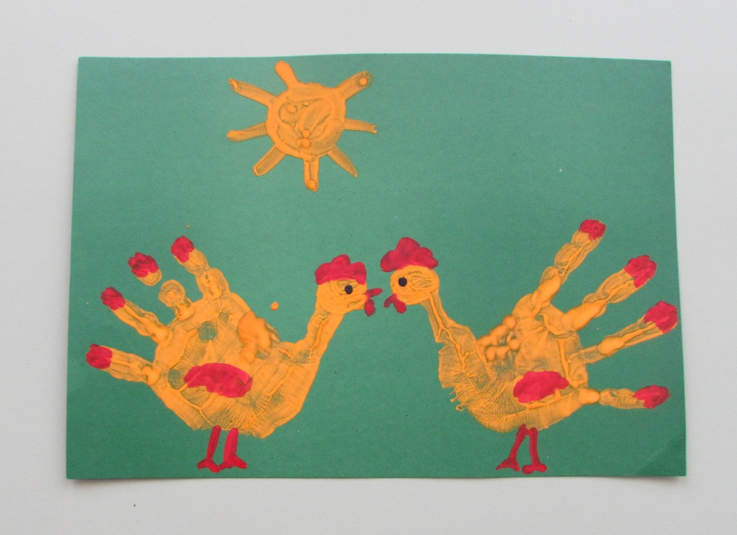

- Работа, выполненная в технике оттиска листьями «Чудесный аквариум».

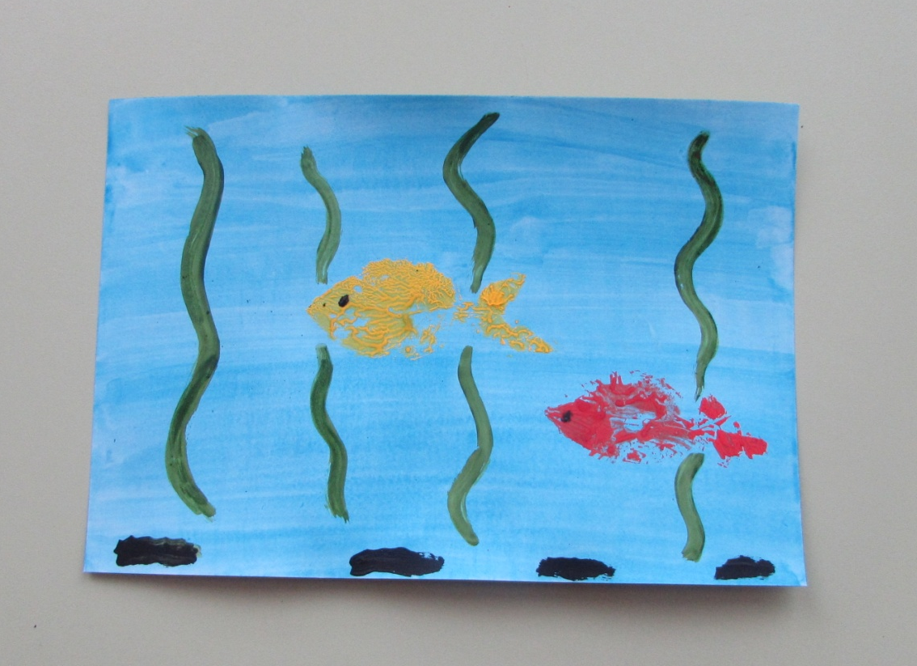

- Работа, выполненная в технике оттиска пробкой «Цыплята».

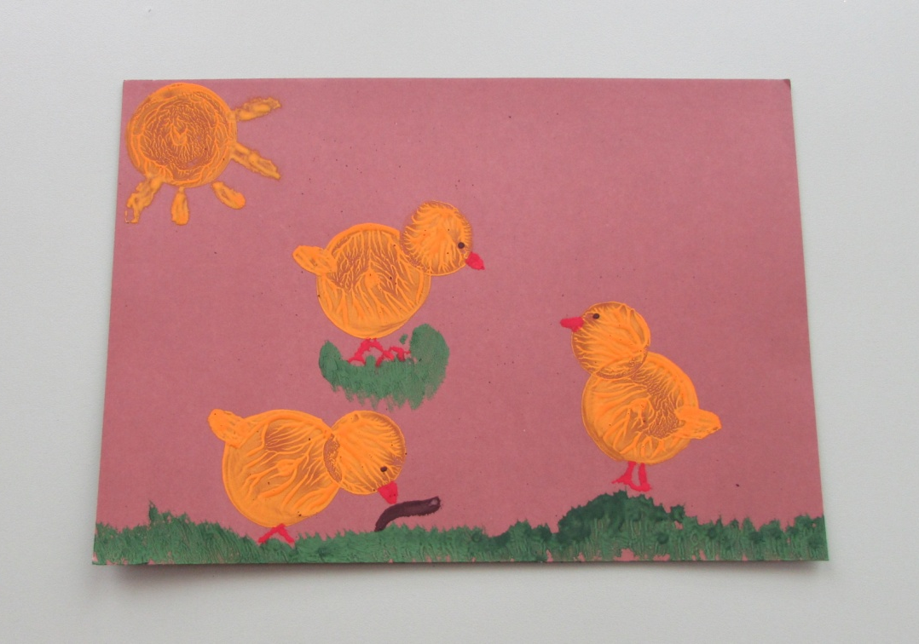

- Работа, выполненная в технике набрызга «Снеговик».
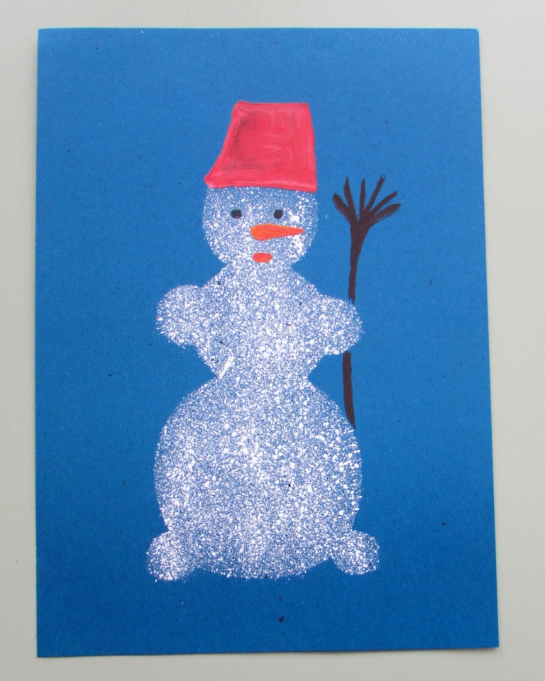

- Работа, выполненная в технике рисования монотипия «Букет для мамы».
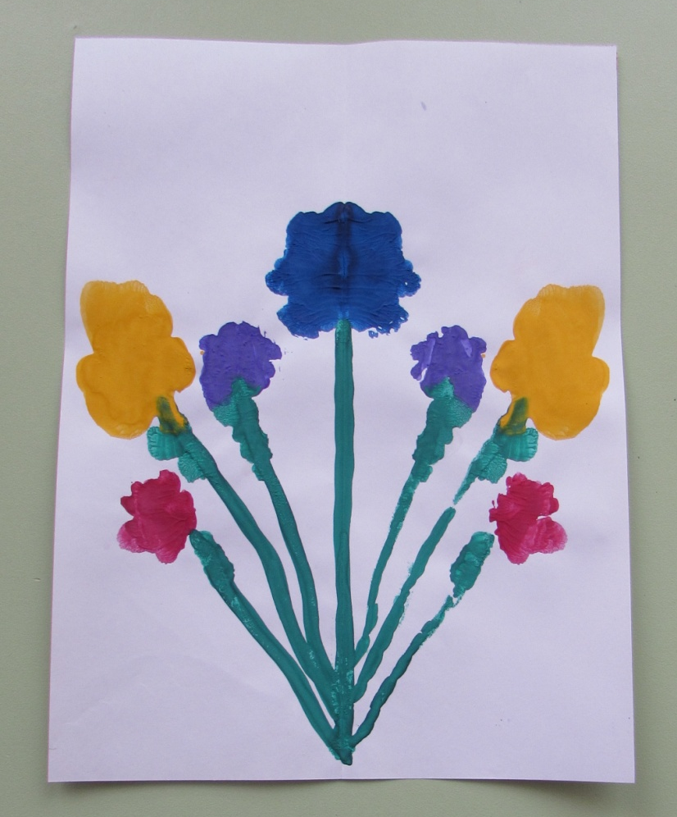
- Работа, выполненная в технике рисования картоном и ушными палочками «Веселые вагончики».

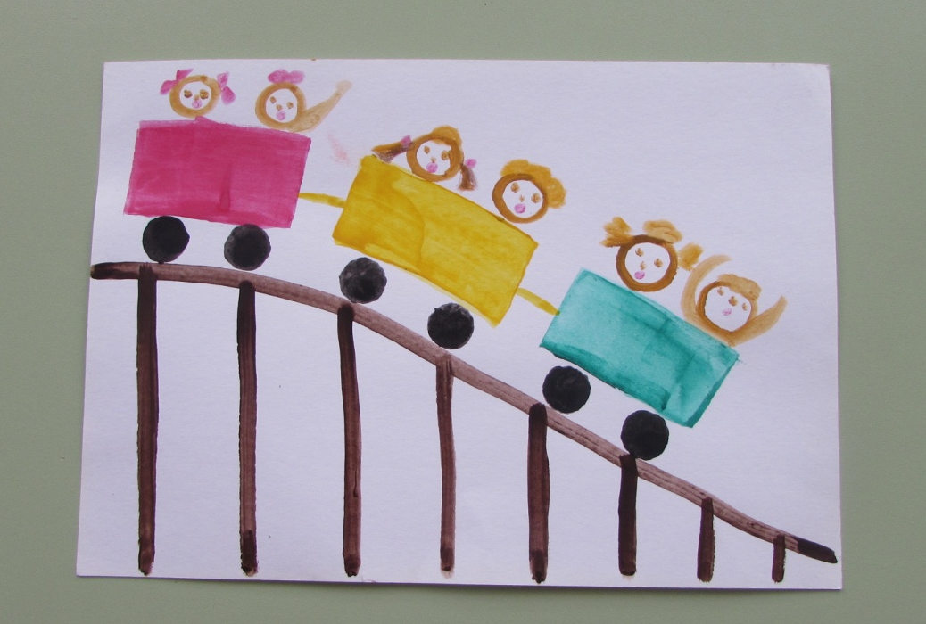

- Работа, выполненная в технике рисования граттаж «Паутинка».

